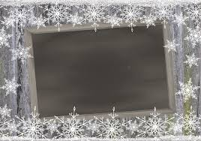

**Jahresabschlussfeier**

**am**

**19. Dezember 2019**

**ab 18:00 Uhr**



**Jahresabschlussfeier**

**am**

**19. Dezember 2019**

**ab 18:00 Uhr**